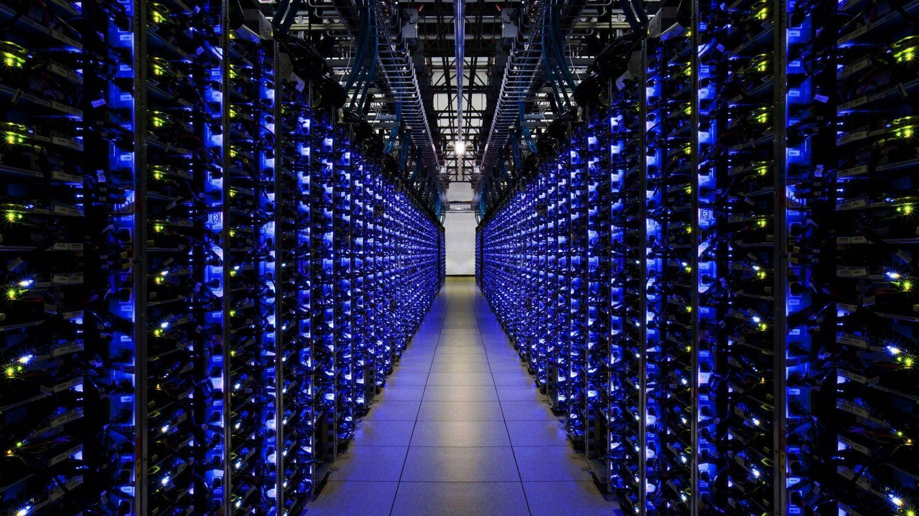

David Morán Gorgojo

Miguel Sánchez Rodríguez

Pablo Ruiz Morán

Jaime Alvarado Fernández

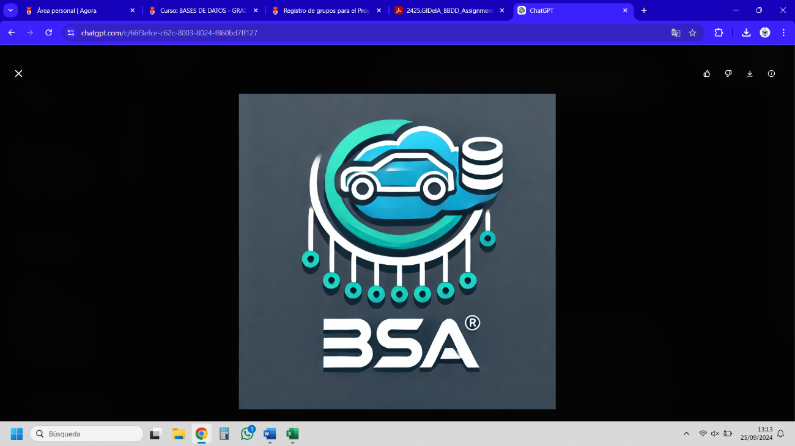

Modelo Casos de Uso

Índice

1. Modelo de Casos de Usos 2

1.1. Diagrama de casos de uso 2

1.2. Descripción textual 2

1.3 Diagrama de secuencia del sistema 19

1.4 Contrato 24

# 1. Modelo de Casos de Usos

## 1.1. Diagrama de casos de uso

## 1.2. Descripción textual

**1. Caso de Uso: Iniciar sesión**

**Actores:**

* User

**Descripción:**  
Permite a los distintos tipos de usuario acceder al sistema mediante autenticación con correo electrónico y contraseña. El sistema valida las credenciales y redirige al panel correspondiente, dependiendo del tipo de actor.

**Flujo básico de eventos:**

1. El actor accede a la pantalla de inicio de sesión.
2. Introduce el nombre de usuario y la contraseña.
3. El sistema valida las credenciales.
4. El sistema redirige al panel de usuario correspondiente:
   * Cliente
   * Empleado
   * Administrador
   * Superadministrador
5. El sistema registra el inicio de sesión en los logs.

**1a – Usuario no registrado (sólo User):**

1. El usuario hace clic en "Registrarse".
2. Se extiende al caso de uso “Registrarse”.
3. Tras completar el registro, el sistema redirige nuevamente a la pantalla de inicio de sesión.

**3a – Credenciales incorrectas:**

1. El sistema muestra un mensaje de error.
2. El sistema permite hasta cinco intentos de inicio de sesión.
3. Si se superan los cinco intentos, la cuenta queda bloqueada temporalmente.

**Precondiciones:**

* El sistema debe estar en funcionamiento.
* El actor debe tener una cuenta registrada.

**Postcondiciones:**

* El actor accede al sistema con los permisos asignados a su rol.
* Se registra la sesión en el log del sistema.

**2. Caso de Uso: Registrarse**

**Actor:**

* Cliente

**Descripción:**  
Este caso de uso permite a los nuevos usuarios crear una cuenta de cliente en el sistema completando un formulario con los datos requeridos.

**Flujo básico de eventos:**

1. El usuario accede a la opción “Registrarse”.
2. El sistema muestra el formulario de registro.
3. El usuario completa los campos obligatorios: nombre, correo electrónico, contraseña, etc.
4. El sistema valida el formato de los datos ingresados.
5. Se crea la cuenta y se notifica al usuario.
6. Se devuelve a la pantalla de inicio de sesión.

**4a – Datos inválidos:**

1. El sistema detecta errores en los campos.
2. El usuario debe corregirlos antes de enviar nuevamente el formulario.

**Precondiciones:**

* El usuario no debe tener una cuenta previamente registrada con el mismo correo, usuario y número de teléfono.

**Postcondiciones:**

* Se crea una nueva cuenta de cliente.
* El cliente podrá iniciar sesión posteriormente.

**3. Caso de Uso: Desactivar cuenta**

**Actor:**

* Cliente

**Descripción:**  
Este caso permite al cliente desactivar su cuenta desde su panel personal. La cuenta se borra del sistema.

**Flujo básico de eventos:**

1. El usuario accede a su configuración de cuenta.
2. Selecciona la opción “Desactivar cuenta”.
3. El sistema solicita confirmación.
4. El usuario confirma la operación.
5. La cuenta queda desactivada.

**3a – Cancelación del proceso:**

1. El usuario cancela la operación antes de confirmar.
2. No se realiza ningún cambio.

**Precondiciones:**

* El usuario debe estar autenticado.

**Postcondiciones:**

* La cuenta queda eliminada.
* El usuario no podrá volver a entrar al sistema, a menos que se registre con otra nueva cuenta.

**4. Caso de Uso: Solicitar servicio**

**Actor:**

* Cliente

**Descripción:**  
Permite al cliente solicitar un servicio del taller, como mantenimiento o reparación. Durante el proceso, debe especificar el tipo de servicio y seleccionar una franja horaria.

**Flujo básico de eventos:**

1. El cliente accede a la sección “Solicitar servicio”.
2. Elige el tipo de servicio deseado.
3. Selecciona un horario disponible.
4. El sistema registra la solicitud
5. El sistema busca un empleado que pueda realizar el servicio
6. El sistema asigna el servicio al empleado
7. El sistema devuelve un mensaje con el horario y servicio, confirmando la correcta asignación del servicio

**5a – No hay empleados disponibles:**

1. El sistema detecta que no hay un empleado disponible para ese servicio
2. El sistema muestra por pantalla un mensaje indicando que ese servicio no está disponible.

**Precondiciones:**

* El cliente debe estar autenticado.

**Postcondiciones:**

* La solicitud queda registrada y en espera de asignación.

**5. Caso de Uso: Seleccionar tipo de servicio**

**Actor:**

* Cliente

**Descripción:**  
Este caso de uso incluido en “Solicitar servicio” permite al cliente indicar el tipo de trabajo que desea que se realice: mantenimiento, reparación, revisión, etc.

**Flujo básico de eventos:**

1. El cliente accede al formulario de solicitud.
2. Selecciona el tipo de servicio del listado.

**Precondiciones:**

* El cliente debe haber iniciado la solicitud de un servicio.

**Postcondiciones:**

* El tipo de servicio queda registrado en la solicitud.

**6. Caso de Uso: Seleccionar horario**

**Actor:**

* Cliente

**Descripción:**  
Permite al cliente escoger una franja horaria disponible para la prestación del servicio solicitado.

**Flujo básico de eventos:**

1. El sistema muestra los horarios disponibles.
2. El cliente selecciona una franja.
3. El sistema registra la selección.

**2a – Horario no disponible:**

1. El sistema detecta que otro usuario ha reservado ese horario.
2. Se solicita seleccionar otro.

**Precondiciones:**

* El cliente debe haber seleccionado un servicio.

**Postcondiciones:**

* El horario queda reservado para ese cliente.

**7. Caso de Uso: Visualizar productos**

**Actor:**

* Cliente

**Descripción:**  
Permite al cliente consultar el catálogo de productos disponibles para su compra, así como aplicar filtros para buscar según preferencias.

**Flujo básico de eventos:**

1. El cliente accede al módulo “Productos”.
2. El sistema muestra el listado de productos.
3. El cliente puede aplicar filtros en la barra de búsquedas.

**Precondiciones:**

* El cliente debe estar autenticado.

**Postcondiciones:**

* El cliente visualiza los productos disponibles.

**8. Caso de Uso: Filtrar productos**

**Actor:**

* Cliente

**Descripción:**  
Permite al cliente refinar la búsqueda en el catálogo utilizando criterios como categoría, precio, compatibilidad, estado, etc.

**Flujo básico de eventos:**

1. El cliente accede a la opción “Filtrar productos”.
2. Introduce los criterios deseados.
3. El sistema muestra los resultados correspondientes.

**Precondiciones:**

* Debe haber productos cargados en el sistema.

**Postcondiciones:**

* Se muestra un listado filtrado.

**9. Caso de Uso: Comprar producto**

**Actor:**

* Cliente

**Descripción:**  
Permite al cliente adquirir un producto publicado en el sistema. Incluye la visualización del catálogo, selección del producto y proceso de pago.

**Flujo básico de eventos:**

1. El cliente accede a “Visualizar productos”.
2. Aplica filtros si lo desea.
3. Selecciona el producto deseado.
4. Inicia la operación de compra.
5. El sistema solicita confirmación.
6. Se ejecuta el proceso de entrega del cobro.
7. El sistema registra la transacción.

**Precondiciones:**

* El cliente debe estar autenticado.
* Debe existir al menos un producto disponible.

**Postcondiciones:**

* Se registra la compra.
* El sistema actualiza el stock.

**10. Caso de Uso: Vender producto**

**Actor:**

* Cliente

**Descripción:**  
Permite al cliente ofrecer un producto para su venta en el sistema. Una vez vendido, el sistema genera el proceso de cobro y registro de la operación.

**Flujo básico de eventos:**

1. El cliente registra un producto en el sistema.
2. El producto se publica y queda disponible para compra.
3. Otro cliente adquiere el producto.
4. El vendedor recibe la confirmación de venta.
5. El sistema ejecuta el proceso de cobro.
6. El sistema actualiza el inventario y genera el registro.

**Precondiciones:**

* El cliente debe haber registrado el producto.

**Postcondiciones:**

* El producto queda marcado como vendido y se actualiza el stock del vendedor.
* El stock del sistema es actualizado.
* Se registra el cobro correspondiente.

**11. Caso de Uso: Entregar cobro**

**Actor:**

* Cliente

**Descripción:**  
Este caso incluido en la compra y/o venta representa la acción de entregar o recibir el pago, ya sea presencialmente o por medios electrónicos.

**Flujo básico de eventos:**

1. El sistema solicita al cliente el método de pago.
2. El sistema registra el pago.
3. El sistema genera el escrito del cobro.

**Precondiciones:**

* El cliente debe haber iniciado una compra o venta.

**Postcondiciones:**

* El pago queda registrado.
* Se autoriza el cierre de la operación.

**12. Caso de Uso: Registrar producto**

**Actor:**

* Cliente

**Descripción:**  
Permite al cliente dar de alta un nuevo producto para que sea visible en el catálogo y disponible para compra.

**Flujo básico de eventos:**

1. El cliente accede a “Registrar producto”.
2. Selecciona el tipo (vehículo o pieza).
3. Introduce los datos obligatorios.
4. El sistema valida los campos.
5. El producto se registra y se activa por el sistema.

**4a – Datos incompletos o erróneos:**

1. El sistema muestra mensaje de error.
2. El cliente debe corregir los datos.

**Precondiciones:**

* El cliente debe estar autenticado.
* No puede haber otro producto con los mismos datos para el mismo usuario.

**Postcondiciones:**

* El producto queda registrado y publicado.

**13. Caso de Uso: Adición automática al sistema del producto**

**Actor:**

* Sistema

**Descripción:**  
Este caso incluido representa la automatización del alta de un producto una vez validado su registro, sin requerir la requiere intervención de un administrador.

**Flujo básico de eventos:**

1. El sistema valida el formulario enviado.
2. El producto se añade al catálogo.
3. Se asocia al cliente que lo registró.

**Precondiciones:**

* El cliente debe haber completado correctamente el formulario de registro de producto.

**Postcondiciones:**

* El producto pasa al estado “publicado”.

**14. Caso de Uso: Generar informes globales**

**Actor:**

* Admin

**Descripción:**  
Permite al administrador generar diferentes tipos de informes globales sobre el sistema, incluyendo estadísticas, reportes de incidencias y gráficas de ventas.

**Flujo básico de eventos:**

1. El administrador accede al módulo de informes.
2. Selecciona el tipo de informe que desea generar:
   * Reportes de incidencias.
   * Gráficas de venta.
3. Define filtros opcionales (rango de fechas, usuarios, productos).
4. El sistema procesa y genera el informe.
5. El administrador visualiza el resultado y puede exportarlo.

**4a – No hay información existente con los filtros aplicados:**

1. El sistema detecta que no hay registros para los filtros aplicados.
2. Se muestra un mensaje informativo al administrador.

**Precondiciones:**

* El administrador debe estar autenticado.
* Debe existir información en el sistema.

**Postcondiciones:**

* Se muestra el informe generado.
* Puede ser almacenado o exportado.

**15. Caso de Uso: Reportes de incidencias**

**Actor:**

* Admin

**Descripción:**  
Este caso de uso permite generar reportes relacionados con incidencias detectadas en el sistema (fallos, cancelaciones, errores de registro, etc.), incluidos en el caso “Generar informes globales”.

**Flujo básico de eventos:**

1. El administrador accede a “Generar informes globales”.
2. Selecciona el subtipo “Reportes de incidencias”.
3. El sistema filtra y muestra las incidencias registradas.

**Precondiciones:**

* El admin está autenticado en el sistema.
* Deben existir incidencias registradas en el sistema.

**Postcondiciones:**

* Se muestra un informe con las incidencias encontradas.

**16. Caso de Uso: Gráficas de venta**

**Actor:**

* Admin

**Descripción:**  
Este caso de uso incluido en “Generar informes globales” permite al administrador consultar representaciones gráficas de las ventas del sistema.

**Flujo básico de eventos:**

1. El administrador accede a “Generar informes globales”.
2. Selecciona el subtipo “Gráficas de venta”.
3. El sistema representa la información en formato visual (gráficas de barras, líneas, etc.).

**Precondiciones:**

* El Admin debe estar autenticado en el sistema.
* Debe haber ventas registradas.

**Postcondiciones:**

* Se muestra la información en formato gráfico.

**17. Caso de Uso: Actualización de stock**

**Actor:**

* Sistema

**Descripción:**  
Este proceso interno representa la actualización del inventario tras la compra o venta de productos.

**Flujo básico de eventos:**

1. Se completa una operación de compra o venta.
2. El sistema actualiza la cantidad del producto en inventario.
3. El estado del producto se elimina, junto con sus datos.

**Precondiciones:**

* El producto debe estar registrado en el sistema.

**Postcondiciones:**

* Se actualiza la cantidad o disponibilidad del producto.

**18. Caso de Uso: Visualizar servicios**

**Actor:**

* Empleado

**Descripción:**Permite al empleado consultar los servicios que le han sido asignados. Desde esta vista, podrá seleccionar servicios para gestionarlos o marcarlos como finalizados.

**Flujo básico de eventos:**

1. El empleado accede a su panel de servicios.
2. El sistema muestra una lista de servicios asignados con estados “pendiente” o “completado”.
3. El empleado puede seleccionar un servicio para gestionarlo o marcarlo como “completado”.

**2a – No hay servicios asignados o realizados por el empleado:**

1. El sistema informa que no hay ningún servicio asignado al empleado.

**Precondiciones:**

* El empleado debe estar autenticado.

**Postcondiciones:**

* Se muestra la lista de servicios pendientes.
* El empleado puede continuar con su gestión.

**19. Caso de Uso: Marcar servicios completados**

**Actor:**

* Empleado

**Descripción:**Este caso extendido desde “Visualizar servicios” permite al empleado actualizar el estado de un servicio.

**Flujo básico de eventos:**

1. El empleado selecciona un servicio en estado “pendiente”.
2. Hace clic en “Finalizar servicio”.
3. El sistema solicita confirmación.
4. El empleado confirma la acción.
5. El servicio pasa al estado “completado”.

**4a – Cancelación:**

1. El empleado cancela la acción antes de confirmar.
2. El servicio permanece en estado “pendiente”.

**Precondiciones:**

* El empleado debe estar autenticado.
* El servicio debe estar asignado y en estado “pendiente”.

**Postcondiciones:**

* El estado del servicio se actualiza a “completado”.
* Se habilita la redacción del informe técnico.

**20. Caso de Uso: Redactar informe de servicios**

**Actor:**

* Empleado

**Descripción:**Permite al empleado documentar los detalles técnicos de un servicio: tareas realizadas, piezas utilizadas, observaciones, entre otros.

**Flujo básico de eventos:**

1. El empleado accede al servicio completado.
2. Selecciona “Redactar informe de servicios”.
3. Completa los campos requeridos.
4. Guarda el informe.
5. El informe se vincula al historial del cliente y del vehículo (si aplica).

**1a– Servicio aún no finalizado:**

1. El sistema detecta que el servicio no está en estado “completado”.
2. Se bloquea la redacción del informe hasta que se actualice el estado.

**Precondiciones:**

* El empleado debe estar autenticado.
* El servicio debe existir en el sistema.

**Postcondiciones:**

* Se guarda el informe técnico vinculado al servicio.

**21. Caso de Uso: Informe técnico**

**Actor:**

* Empleado

**Descripción:**Este caso de uso representa el documento técnico generado a partir de la redacción del informe del servicio. Se incluye como parte de “Redactar informe de servicios”.

**Flujo básico de eventos:**

1. El empleado guarda el informe.
2. El sistema genera un documento interno asociado al servicio.
3. El informe queda accesible desde el historial del cliente y desde el módulo de servicios.

**Precondiciones:**

* Debe haberse redactado un informe técnico.

**Postcondiciones:**

* El documento queda vinculado a los registros del sistema.

**22. Caso de Uso: Registrar piezas**

**Actor:**

* Empleado

**Descripción:**Permite al empleado registrar piezas utilizadas durante un servicio técnico, ya sea para efectos de inventario, trazabilidad o facturación.

**Flujo básico de eventos:**

1. El empleado accede al formulario de piezas.
2. Introduce los datos de la pieza: nombre, tipo, número de serie (opcional).
3. El sistema valida los campos y registra la pieza.

**3a – Datos inválidos:**

1. El sistema muestra un mensaje de error.
2. El empleado debe corregir los datos antes de continuar.

**Precondiciones:**

* El empleado debe estar autenticado.

**Postcondiciones:**

* La pieza queda registrada y asociada al servicio correspondiente.

**23. Caso de Uso: Actualizar agenda (lista de servicios)**

**Actor:**

* Admin

**Descripción:**Permite al administrador modificar la agenda de servicios, añadiendo, reprogramando o eliminando entradas de la misma.

**Flujo básico de eventos:**

1. El administrador accede a la sección de agenda.
2. Consulta los servicios programados.
3. Añade, edita o elimina una entrada en la agenda.
4. El sistema actualiza los registros.

**Precondiciones:**

* El administrador debe estar autenticado.

**Postcondiciones:**

* Se actualiza la agenda de servicios visible para los empleados.

**24. Caso de Uso: Registrar nuevos empleados**

**Actor:**

* Admin

**Descripción:**Permite al administrador dar de alta a nuevos empleados del taller.

**Flujo básico de eventos:**

1. El administrador accede al módulo de gestión de personal.
2. Introduce los datos del nuevo empleado.
3. El sistema valida y guarda los datos.
4. El empleado puede iniciar sesión con sus credenciales.

**3a – usuario existente:**

1. El sistema muestra un mensaje de error indicando que ese usuario ya existe como empleado
2. Se devuelve a la pestaña de registro

**Precondiciones:**

* El administrador debe estar autenticado.

**Postcondiciones:**

* El empleado queda registrado y puede acceder al sistema.

**25. Caso de Uso: Registrar nuevos Admins**

**Actor:**

* Arch

**Descripción:**Permite al superadministrador crear nuevas cuentas de administrador con privilegios de gestión en el sistema.

**Flujo básico de eventos:**

1. El superadministrador accede al panel de gestión de usuarios.
2. Selecciona la opción “Registrar nuevo administrador”.
3. Introduce los datos del nuevo Admin.
4. El sistema valida y guarda los datos.

**4a – usuario existente:**

1. El sistema muestra un mensaje de error indicando que ese usuario ya existe como admin.
2. Se devuelve a la pestaña de registro.

**Precondiciones:**

* El superadministrador debe estar autenticado.

**Postcondiciones:**

* El nuevo administrador puede iniciar sesión con su rol correspondiente.

## 1.3 Diagrama de secuencia del sistema

**1.2.1. Iniciar sesión**

**1.2.2. Desactivar cuenta**

**1.2.3. Registrarse**

**1.2.4. Solicitar servicio**

**1.2.5. Visualizar y filtrar productos**

**1.2.6. Comprar y vender producto**

**1.2.7. Registrar producto**

**1.2.8. Servicios pendientes**

**1.2.9. Redactar informes de servicios y técnicos**

**1.2.10. Modificar inventario**

**1.2.11. Registrar nuevos admin**

**1.2.12. Actualizar lista de servicios**

**1.2.13. Generar informes globales**

**1.2.14. Registrar nuevos empleados**

## 1.4 Contrato

**Nombre de la operación:** RegistrarProducto  
**Actor principal:** Cliente  
**Breve descripción:**  
Permite al cliente registrar un nuevo producto (vehículo, pieza, accesorio, etc) en el sistema BSA. Una vez completado el formulario y enviada la solicitud, el sistema almacena la información del producto en la base de datos, lo vincula al usuario y lo muestra en su inventario. No requiere validación manual por parte de un administrador o empleado ya que se hace auntomaticamente con el sistema.

**Operación:**  
RegistrarProducto()

**Entradas:**

| **Parámetro** | **Tipo de dato** | **Descripción** |
| --- | --- | --- |
| zipCode | String | Código postal del lugar donde se ubica el producto. |
| price | Decimal | Precio del producto. |
| brand | String | Marca del producto. |
| model | String | Modelo del producto. |
| yearOfManufacture | Integer | Año de fabricación. |
| location | String | Ubicación exacta dentro del taller o almacén. |
| type | Enum | "automovil" o "pieza" (determina la subtabla). |
| description | Texto | Descripción general del producto. |
| image | Blob | Imagen del producto. |
| usuarioID | String | Identificador del cliente que realiza el registro. |
| km (opcional) | Integer | Solo para automóviles: kilometraje. |
| engine (opcional) | String | Solo para automóviles: tipo o código de motor. |
| consume (opcional) | Decimal | Solo para automóviles: consumo estimado. |
| autonomy (opcional) | Decimal | Solo para automóviles: autonomía estimada. |
| size (opcional) | String | Solo para piezas: dimensiones físicas. |
| usedFor (opcional) | String | Solo para piezas: descripción de uso o compatibilidad. |

**Referencias cruzadas:**  
Casos de uso: Registrar producto en el sistema

**Responsabilidades:**  
La operación tiene como responsabilidad registrar un nuevo producto introducido por un usuario con rol cliente en el sistema BSA. Dependiendo del tipo de producto indicado, se insertarán sus atributos en la tabla Products y, si corresponde, en una tabla especializada (Automoviles o Other). El producto quedará inmediatamente disponible en el sistema para su visualización o compraventa.

**Salidas:**

| **Nombre** | **Tipo de dato** | **Descripción** |
| --- | --- | --- |
| resultado | Booleano | Indica si la operación fue exitosa. |
| mensaje | String | Mensaje informativo o de error. |
| productoID | String | Identificador único del nuevo producto registrado. |
|  |  |  |

* Confirmación de que el producto ha sido registrado con éxito.
* Identificador único asignado al nuevo producto (productoID).
* Mensaje de error en caso de fallo en la operación.

**Notas:**

* Esta operación no requiere validación manual del producto tras su inserción.
* La herencia se gestiona en base al campo type, insertando en la tabla hija correspondiente.

**Excepciones:**

* Si los datos obligatorios no están completos o no respetan el formato esperado, la operación deberá rechazarse.
* Si ocurre un error de conexión o escritura en la base de datos, se lanza un error general.

**Precondiciones:**

* El usuario está autenticado y tiene rol de cliente.
* La conexión a la base de datos está disponible.
* Se asume que los datos obligatorios (price, brand, model, etc.) están correctamente formateados.
* La interfaz ha realizado validaciones básicas de formulario antes de ejecutar la operación.

**Postcondiciones:**

* Se crea una nueva instancia de Products con los atributos comunes.
* Se crea una entrada asociada en Automoviles o Other, según el tipo especificado.
* El producto se asocia al cliente que lo ha registrado (usuarioID).
* El producto queda visible en el inventario del sistema, vinculado al cliente.